熠格托管
作业答疑

托管中心：苏州
学生姓名 | 年级 | 答疑日期 | 答疑时间
重点答疑科目 | 答疑教师 | 班主任 | 学生组别
物理

答疑过程
家庭作业完成记录
考点1 物体的质量
【典例1】（2022秋•金牛区期末）在“使用托盘天平测量物体质量”的实验中，下列操作不正确的是（ ）
A．使用天平时，应将天平放在水平桌面上
B．调节天平平衡时，应先将游码移至称量标尺左端零刻线处
C．测量过程中如果移动天平，则需重新调节天平平衡
D．称量过程中，可通过调节平衡螺母使天平平衡
【典例2】（2022秋•杨浦区期末）在观看庆祝中国共产党成立100周年大会直播时，慧慧同学用新买的一款轻而薄的手机拍照，这款手机的质量最接近（ ）
A．1千克 B．500克 C．150克 D．10克

【典例3】进行测量时，首先观察测量仪器的单位，还要观察它的分度值和 ；2021年10月16日凌晨，神舟十三号载人飞船发射升空，其总质量约为8 （填合适的质量单位）；航天员将手机带入太空后，手机的质量将 （填“变大”、“变小”或“不变”）。
考点2 测量物体的质量
【典例4】为了在学校实验室测出一颗小螺钉的质量，小华同学设计了下面几种实验方案，你认为最好的方案是：（ ）
A．直接测出这颗小螺钉的质量
B．先测量出50颗相同小螺钉的总质量，再算出一颗小螺钉的质量
C．多次测出一颗小螺钉的质量，然后求平均值
D．测出小螺钉和铁块的总质量，再测出铁块的质量，然后相减即可得出螺钉的质量
【典例5】（2022•杭州模拟）质量的测量
（1）测量工具：实验室常用的测量工具是 ；生活中有案秤、台秤、电子秤等。
（2）托盘天平的使用方法
一“看” | 观察天平的 以及游码所在标尺的
二“放” | 把天平放在 台上，把游码放在标尺左端的 处
 | 调节天平横梁左、右两端的 ，使指针指在分度盘的 处，这时横梁平衡。如果横梁的右臂偏高，指针将偏向分度盘的中线的左侧，此时应该向 调节平衡螺母；如果横梁的左臂偏高，指针将偏向分度盘的中线的右侧，此时应该向 调节平衡螺母
 | 把被测物体放在 里，用 向 里加减砝码，并调节游码在标尺上的位置，直到横梁恢复
五“记” | 被测物体的质量＝盘中砝码总质量+游码在标尺上所对的刻度值
（3）注意事项：
①被测物体的质量不能超过 ；
②要用 加减砝码，并且要轻拿轻放；
③潮湿的物体和化学药品不能直接放到盘中；
④读游码所对应的刻度值时，应以游码左边线对准的刻度值为准。
考点3 物质的密度
【典例6】（2022秋•楚雄市期末）为了测量某种液体的密度，小明用烧杯分别盛了不同质量的液体，测出液体和烧杯的总质量m和液体的体积V。并根据数据绘制成m﹣V的关系图像，如图所示。下列说法正确的是（ ）
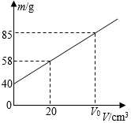
A．液体的密度与质量成正比 B．装液体的空烧杯的质量为20g
C．该液体的密度为2.9×10³kg/m³ D．图中V₀的值应为50
【典例7】（2022秋•市中区期末）如表是部分物质的密度，小刚由此提出了对密度一些看法，你认为正确的是（ ）
0℃、1标准大气压下部分物质的密度（kg/m³）
水 | 1.0×10³ | 冰 | 8.9×10³
水银 | 13.6×10³ | 干松木 | 0.4×10³
酒精 | 0.8×10³ | 铜 | 0.9×10³
煤油 | 0.8×10³ | 铝 | 2.7×10³
A．体积相同的实心铜块和铝块，铜块的质量大
B．同种物质的密度一定相同
C．固态物质的密度一定比液态物质的密度大
D．密度跟物质质量成正比，跟体积成反比
【典例8】（2022秋•盘龙区期末）甲、乙两种液体，其质量与体积关系的图像如图所示，根据图像分析可知ρ_{甲} ρ_{乙}；若取质量相同的甲、乙两种液体分别倒入两支形状、规格相同的试管A、B中（液体均未溢出），则试管A、B的液面高度h_{A} h_{B}。（均选填“＞”、“＜”或“＝”）
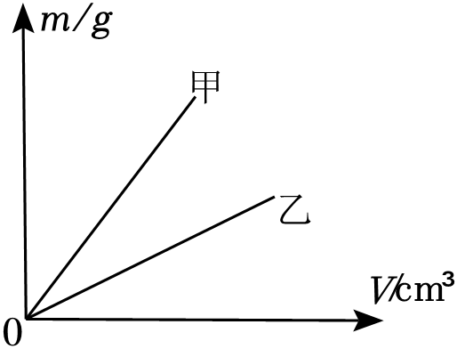
【典例9】今年小南家种植苹果获得了丰收。小南想：苹果的密度是多少呢？于是，她将苹果带到学校实验室，用天平、溢水杯来测量苹果的密度。她用天平测出一个苹果的质量是90g，测得装满水的溢水杯的总质量是360g；然后借助牙签使这个苹果浸没在溢水杯中，当溢水杯停止排水后再取出苹果（苹果的体积即是溢出水的体积），接着测得溢水杯的总质量是260g。水的密度为1g/cm³。请根据上述实验过程解答下列问题：
（1）溢水杯中排出水的质量是多大？
（2）这个苹果的体积是多大？
（3）请帮小南算出这个苹果的密度是多大？

考点4 密度知识的应用
【典例10】有一个体积为60cm³的空心铁球，质量为395g，在铁球的空心部分注满某种液体后总质量为407g，ρ_{铁}＝7.9×10³kg/m³，ρ_{水}＝1.0×10³kg/m³，下列说法中错误的是（ ）
A．空心部分的体积为10cm³
B．注入液体后该球的平均密度为6.58g/cm³
C．这种液体的密度为1.2g/cm³
D．若空心部分注满水，其总质量为405g
【典例11】在室温（15℃）下，用绷紧的橡皮膜把一个空锥形瓶的瓶口封上，然后把瓶子放入热水中，如图所示，橡皮膜会向外凸起；过一会，再把瓶子放入冰水混合物中，观察橡皮膜的变化。下列说法错误的是（ ）
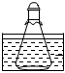
A．放入热水中时瓶内气体的质量不变
B．放入热水中时瓶内气体的体积变大
C．放入冷水中时橡皮膜会向瓶内凹陷
D．放入冷水和热水中，瓶内气体密度不变
【典例12】如图所示的量筒，其量程是 mL，分度值是 mL。三名同学在用量筒测液体体积时，读数情况如图所示，其中 读数正确，量筒中液体体积为 mL。
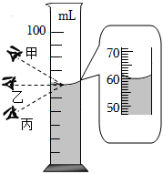
【典例13】小明同学用天平测得空心铝球的质量为54g，又用量筒测得其体积为30cm³。（ρ_{铝}＝2.7×10³kg/m³；ρ_{水}＝1×10³kg/m³）该空心铝球的密度为 g/cm³；若将铝球的空心部分注满水，则整个铝球的质量是 g。
【典例14】小文在海边拾到一块漂亮的小石块，她想测出小石块的密度，做了下面的实验。
（1）把托盘天平放在水平桌面上，将游码移到标尺左端零刻度处，发现指针偏向分度盘的左侧，此时应该把平衡螺母向 （选填“左”或“右”）调节，才能使天平平衡；
（2）小文测量小石块的质量和体积的读数如图所示，请你帮她算出物质的密度为
kg/m³；
（3）小文不慎将量筒打碎了，小明说，没有量筒我们也能测石块的密度。小明先测出小石块的质量为m，并找出一个空烧杯，然后进行下列的操作：
①在空烧杯中装上适量的水，用天平测出水和烧杯的总质量为m₁
②将小石块浸没烧杯中，在水面处做好标记
③将石块取出，向烧杯中缓慢加水至标记处，之后用天平测出其总质量为m₂，根据上述实验步骤，石块的密度为 （请用m，m₁，m₂，ρ_{水}表示）。
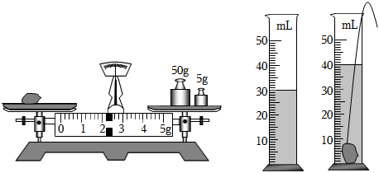
考点5 物质的物理属性
【典例15】下列关于物质的物理性质及其应用的说法，错误的是（ ）
A．飞机的外壳用金属铝，是因为密度小
B．玻璃刀的刀刃用金刚石，是因为金刚石的弹性好
C．茶杯用双层中空透明钢化玻璃，是因为隔热性好
D．导线用铜丝，是因为铜丝的导电性好
【典例16】现有橡皮、玻璃球、条形磁铁、盐水、纯水、铅笔芯六种物质，小海将它们分成两类，如下表所示。则小海是按照物质的哪种物理属性进行分类的？（ ）
第一类 | 第二类
橡皮、玻璃球、纯水 | 盐水、铅笔芯、条形磁铁
A．密度 B．磁性 C．导电性 D．形态
【典例17】物质物理属性有：密度、磁性、弹性、导电性、导热性、硬度、透明度等，下面现象主要运用了哪一性质。室内装修时热水管通常要用泡沫材料包裹，这是涉及到泡沫材料的 ；俗话说“没有金钢钻，莫揽瓷器活”，金刚钻的 比瓷器强；在死海中，不会游泳的人也可浮在水面上，这涉及到水的 有关。
错题整理
一、选择题。
1．（2022秋•三元区期末）下列事物的相关数据，符合事实的是（ ）
A．物理教科书的厚度约为18.5cm B．人行走的速度大约是10m/s
C．某初中生的质量约为50kg D．光在真空中传播的速度为3×10⁸km/s
2．（2022秋•社旗县期末）用托盘天平测一张邮票的质量，下列方法中最理想的是（ ）
A．将一张邮票直接测量
B．测100 张相同邮票的质量，再除以100
C．测螺帽与一张邮票的总质量再减去测得的螺帽质量
D．测2张邮票质量，再除以2
3．（2022秋•市中区期末）有一体积为20cm³的均匀固体，用天平测得他的质量为160g，下列说法正确的是（ ）
A．用天平测量它的质量时，砝码应放在天平左盘
B．此固体的密度为8×10³kg/m³
C．把此物体带到月球上，质量变为原来的
D．把此固体截去一半，剩余部分密度为4×10³kg/m³
4．（2022秋•泗水县期末）如图所示，有关“测量某种矿石的密度”说法正确的是（ ）
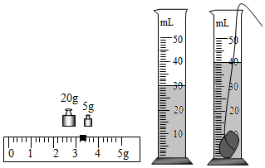
A．矿石的质量为28.6g
B．矿石的密度为2.82g/cm³
C．若将矿石切去一半，则剩余矿石的密度变为原来的一半
D．称量矿石质量的过程中，若天平横梁不平衡，可左右调节平衡螺母使其平衡
5．（2023•碑林区校级模拟）人们常把物质的一些属性作为选择材料的依据，可以利用这些属性为我们服务，下列说法中正确的是（ ）
A．用胶木制作热水壶的手柄，是利用了材料良好的导热性
B．用复合材料制作撑杆跳高的撑杆，是利用了材料良好的弹性
C．铁铲和铝锅使用金属制成，是利用了材料的导电性
D．火箭用氢燃料是因为其热值小
二、填空题。
6．（2022秋•琼中县期末）将托盘天平放在水平台面上，游码移至零刻度线处，发现指针位置如图甲所示，此时应向 （选填“左”或“右”）旋动平衡螺母，直到指针静止时指在分度盘的中线处。在测量物体质量时，若右盘中砝码和游码位置如图乙所示，则被测物体的质量为 。
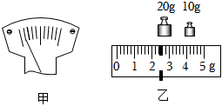
7．（2022春•曲江区校级期中）要知道一盒大头针的数量，用托盘天平测出50枚大头针的质量为4g，一盒大头针的质量为80.4g，则每枚大头针的质量是 g，一盒大头针的数量是 枚。
8．（2022秋•楚雄市期末）石雕是我国的传统艺术，国家级非物质文化遗产之一。石雕工艺师在均匀的石料上雕刻的过程中，石料不变的物理量是 （填“质量”、“密度”或“体积”）。现代工艺采用浇铸的方式制造铁铸件，铁水由液态变成固态的过程中温度 （填“升高”、“降低”或“不变”）。
9．（2022秋•鼓楼区校级期末）利用弹簧测力计制成一杆简单实用的液体密度秤。如图，已知秤钩下的空容器重G＝0.8N，容积V＝50mL，在容器中加满待测液体，就可以直接“称”出该液体的密度。使用时密度为“0”的刻度应标在 N的刻度上；此“密度秤”的能测量的液体的最大密度是 g/cm³。
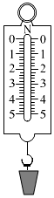
10．（2022秋•宜春期末）2022年北京冬奥会于2月4日在国家体育场“鸟巢”开幕，如图所示，开幕式第一个节目《立春》，节目中的“小草”是一根根近10米的长杆，为了表现小草随风摆动的柔美，制作长杆的材料应具有较好的 （选填“磁性”“弹性”或“导热性”），运动员的衣服应使用导热性能 （选填“好”或“差”）的保温材料。
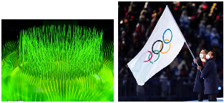
三、实验探究题。
11．（2022秋•集美区期末）2011年至今中国的航天事业持续快速发展，自主创新能力显著增强。其中航空工业常用的金属材料有钛合金、铝合金等，怡静购买了一块体积不规则的铝合金想测一测它的密度，准备的器材有托盘天平、砝码、烧杯、滴管、量筒和一些水。
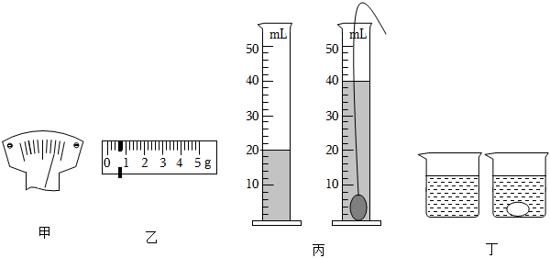
（1）由于航空产品特殊的工作环境，对航空材料提出了“轻质高强，高温耐蚀”的特殊要求，其中“轻质”指的是材料的 （选填“质量小”或“密度小”）。
（2）测量前，天平放在水平桌面上，将游码归零后，观察到指针偏向图甲所示位置，为使天平平衡，应将平衡螺母向 调。
（3）测量时，在右盘中依次添加2个20g、1个10g和1个5g的砝码后，指针又偏至图甲所示位置，接下来正确操作应是 。
A.向左调节平衡螺母 B.取下20g砝码，换上10g砝码
C.取下5g砝码，调节游码 D.往右盘添加一个5g砝码
（4）完成步骤（3）后，怡静将游码移到图乙位置，天平平衡，该铝合金的质量为 g。再利用量筒测出铝合金的体积，如图丙所示，计算铝合金密度为 kg/m³。
（5）同组的雅安采取了不同的做法，如图丁所示：
①用天平测出铝合金质量为m₀；
②烧杯中装入适量的水，在水面处做好标记，用天平测出烧杯和水的总质量m₁；
③将铝合金缓慢放入烧杯中，用滴管吸出超过标记的水，再用天平测出此时烧杯、水和铝合金的总质量为m₂；
④铝合金的体积表达式 ，密度表达式 （用m₀、m₁、m₂、ρ_{水}表示）。
四、计算题。
12．（2022秋•昆明期末）某建筑工地现在需要500m³的沙石，为了估测沙石的密度，用一只空桶平平装满一桶沙石，测得桶中的沙石的质量为32kg。倒空砂石，再用这只桶装满一桶水，测得桶中水的质量为20kg，ρ_{水}＝1.0×10³kg/m³，g取10N/kg。求：
（1）桶的容积是多少？
（2）沙石的密度是多少？
（3）若用一辆载重6000kg的卡车将沙石运送到工地，至少要运多少车？

13．（2022秋•福清市期末）如图甲所示，一个容积为400cm³的容器放在电子秤上。向容器内缓慢注入某种液体时，电子秤的示数m与注入液体体积V的关系如图乙所示。当电子秤的示数为360g时，停止注入液体，接着将一个空心铝球缓慢浸没在液体中，液面刚好与容器口相平（液体未溢出），此时电子秤的示数变为468g（已知铝的密度ρ_{铝}＝2.7g/cm³）。求：
（1）空容器的质量为多少？
（2）该液体的密度有多大？
（3）这个铝球空心部分体积为多少？
